NỘI DUNG ÔN TẬP MÔN GDCD
* Khối 11:
1. Chuẩn bị bài mới đọc và trả lời câu hỏi trong sách giáo khoa bài 11 và bài 12.
2. Câu hỏi ôn tập bài cũ
Câu 1: Có phải khi loài người xuất hiện thì nhà nước cũng ra đời không?
Câu 2: Nhà nước đầu tiên xuất hiện trong lịch sử khi nào. Kể tên nhà nước đó
Câu 3: Nhà nước pháp quyền XHCN Việt Nam có những chức năng nào? Chức năng nào là cơ bản nhất? tại sao?
Câu 4: Em hãy nêu những ví dụ thể hiện nhà nước ta là nhà nước của dân, do dân, vì dân.
Câu 5: So sánh bản chất của XHCN với các kiểu nhà nước trước đó.
Câu 6: Dân chủ có phải do tự nhiên mà có không.
Câu 7: Chủ tịch Hồ Chí Minh nói : “Trong chế độ dân chủ XHCN thì bao nhiêu quyền lực đều là của dân. Bao nhiêu sức mạnh đều ở nơi dân, bao nhiêu lợi ích đều là vì dân”. Em hiểu câu nói trên như thế nào, hãy giải thích.
Câu 8: Nêu ưu điểm và hạn chế của dân chủ trực tiếp và dân chủ gián tiếp
3. Bài tập vận dụng
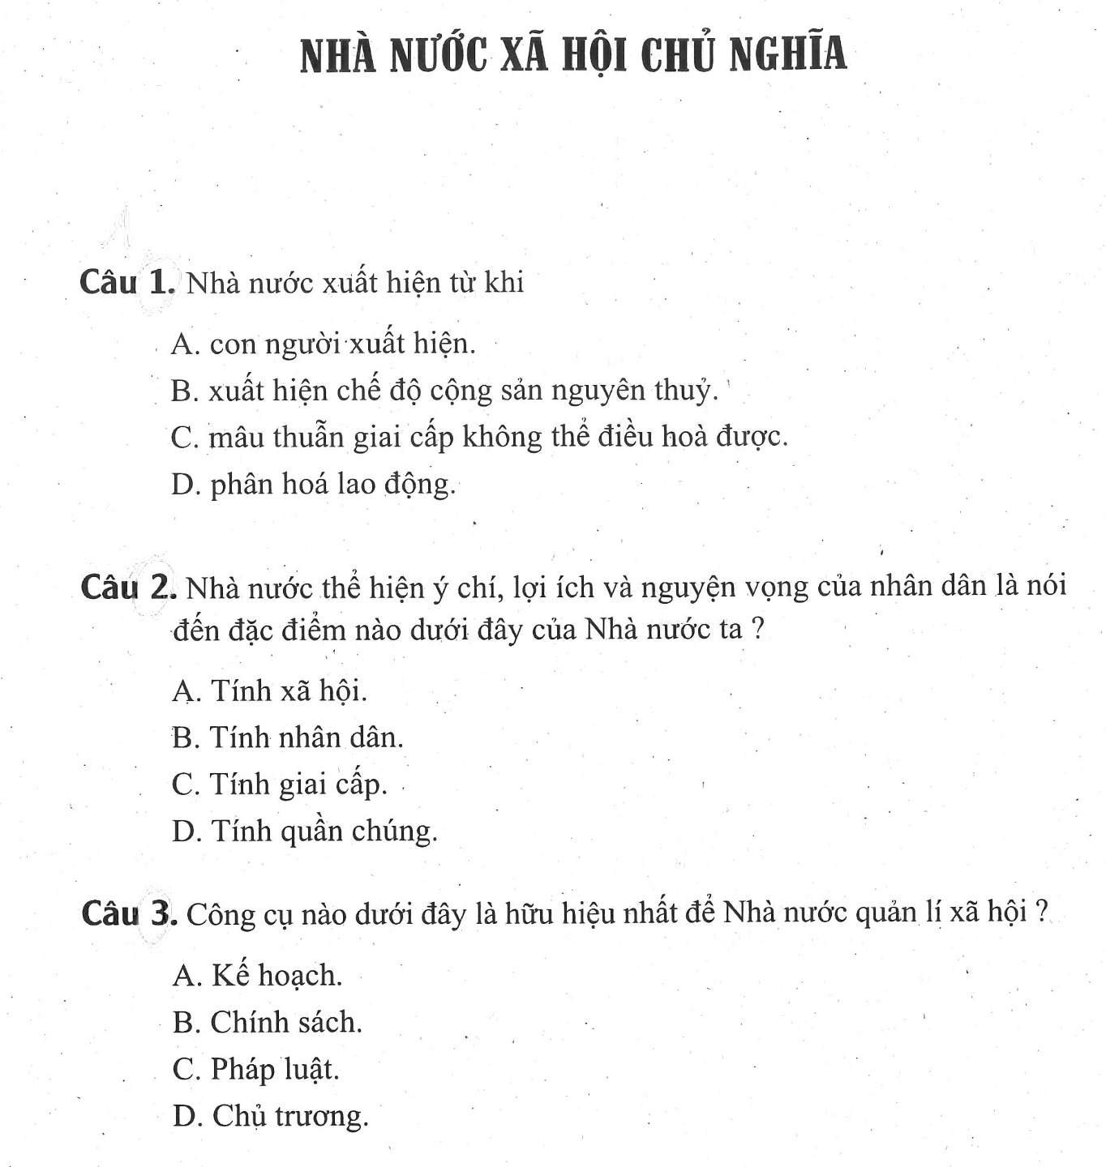
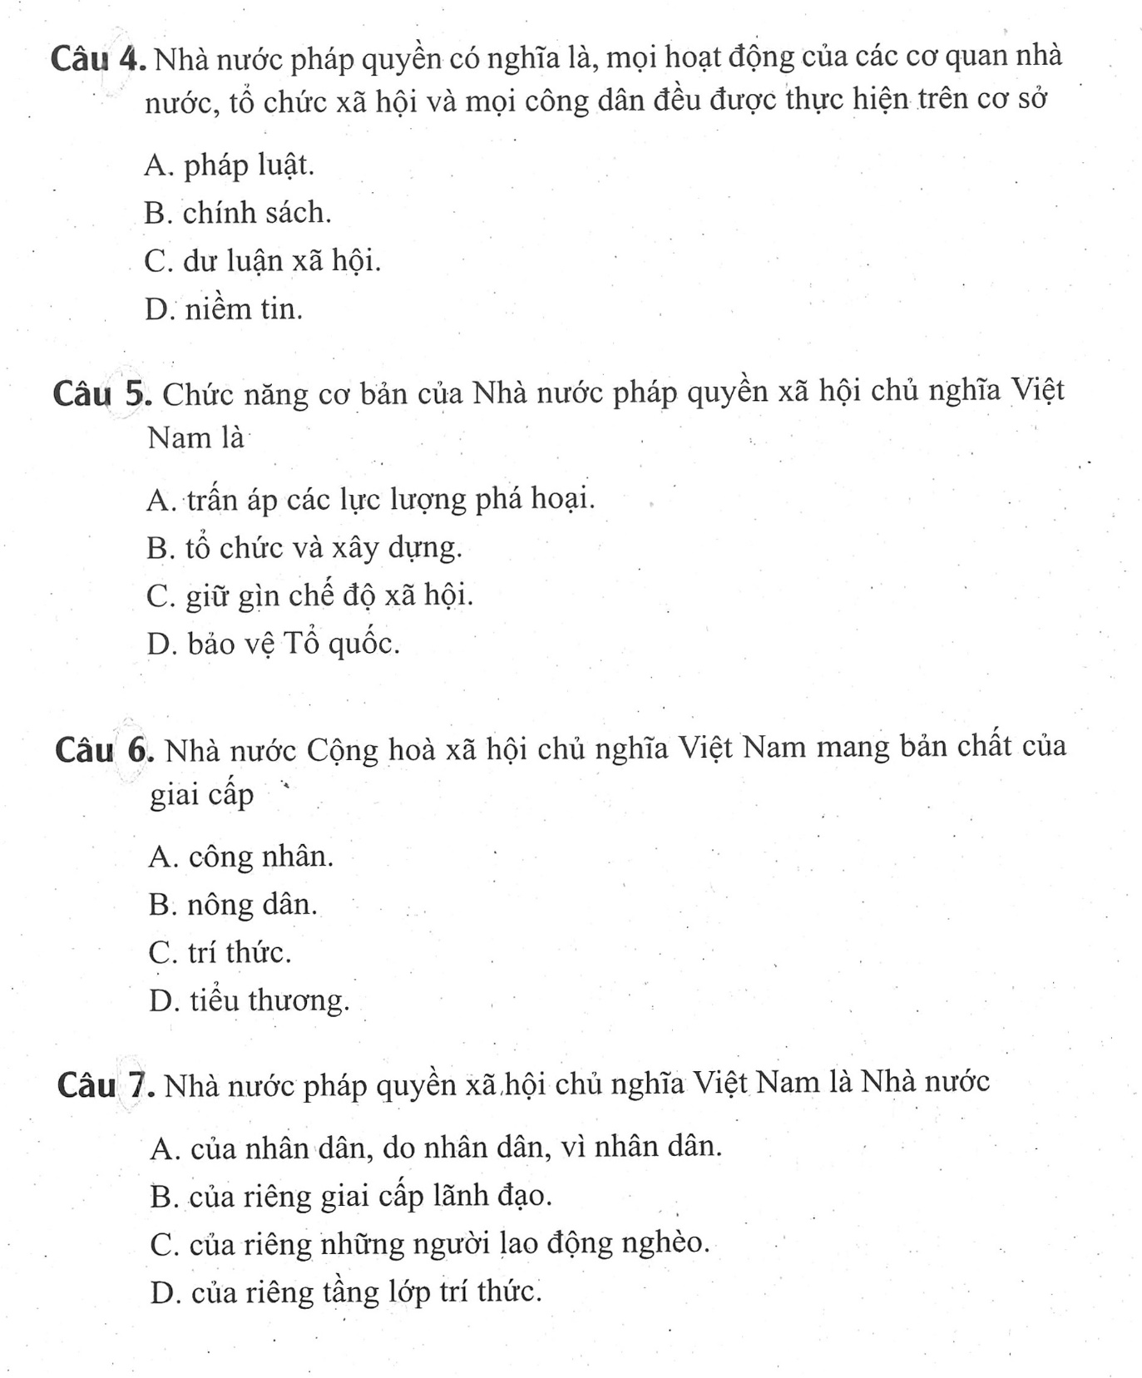
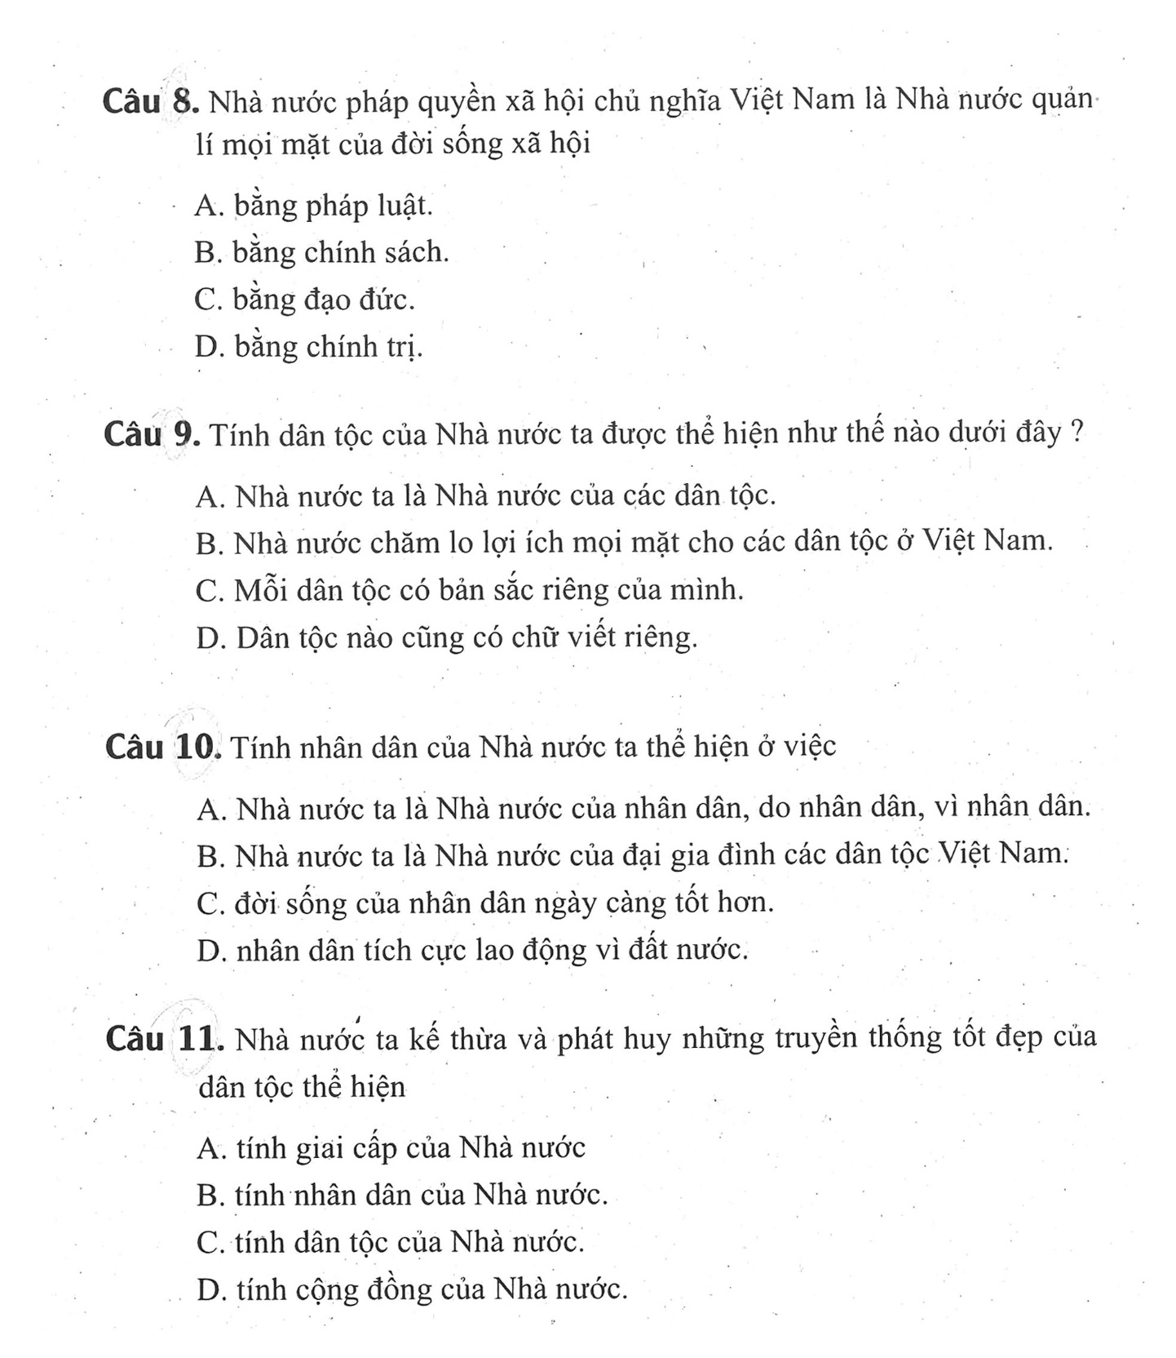
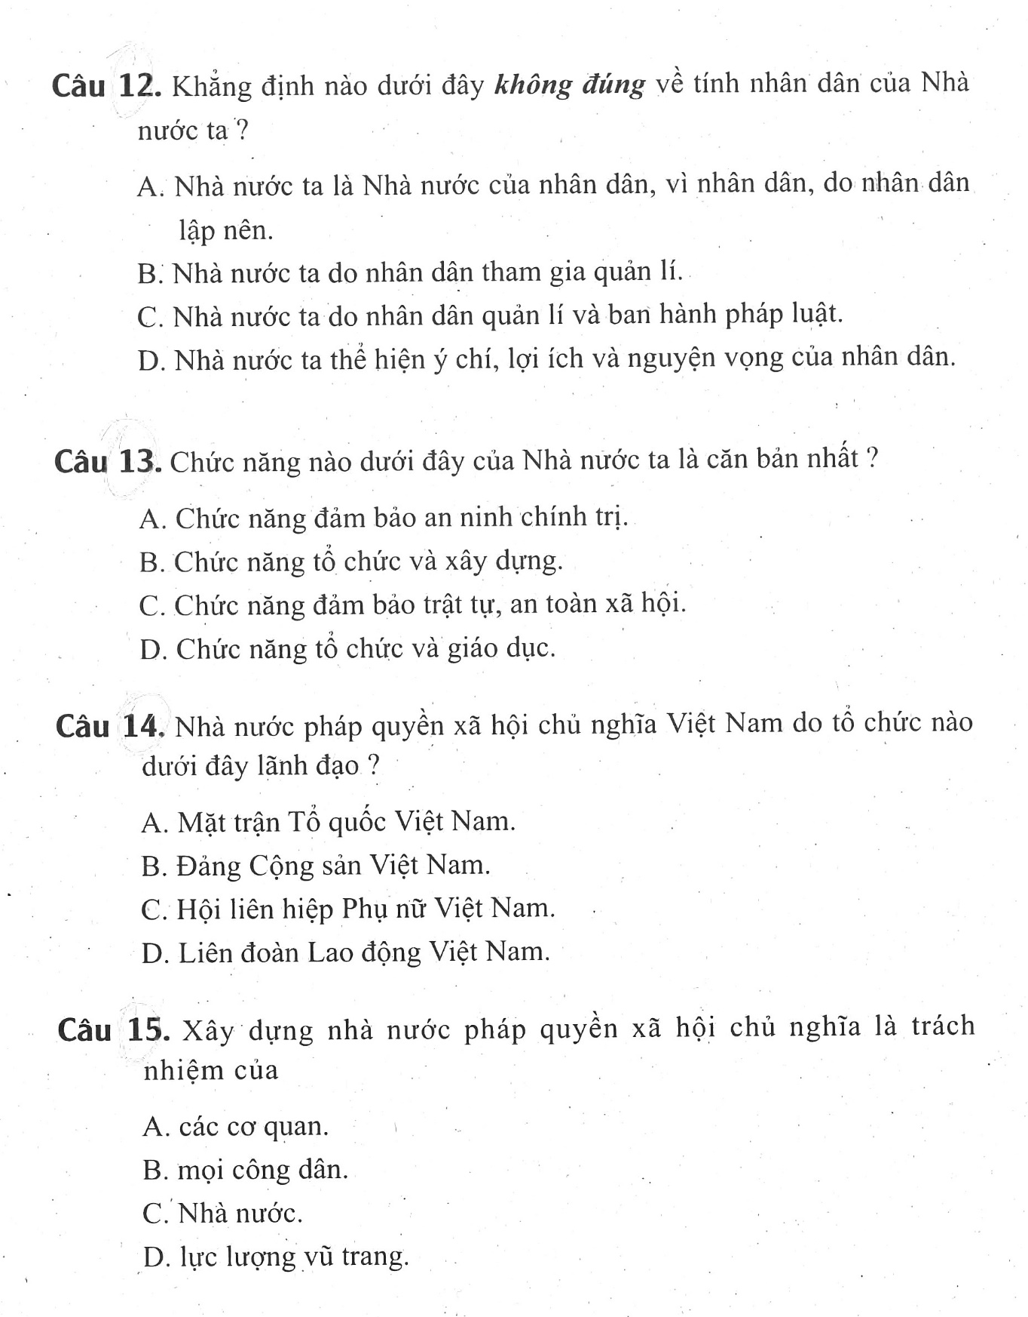
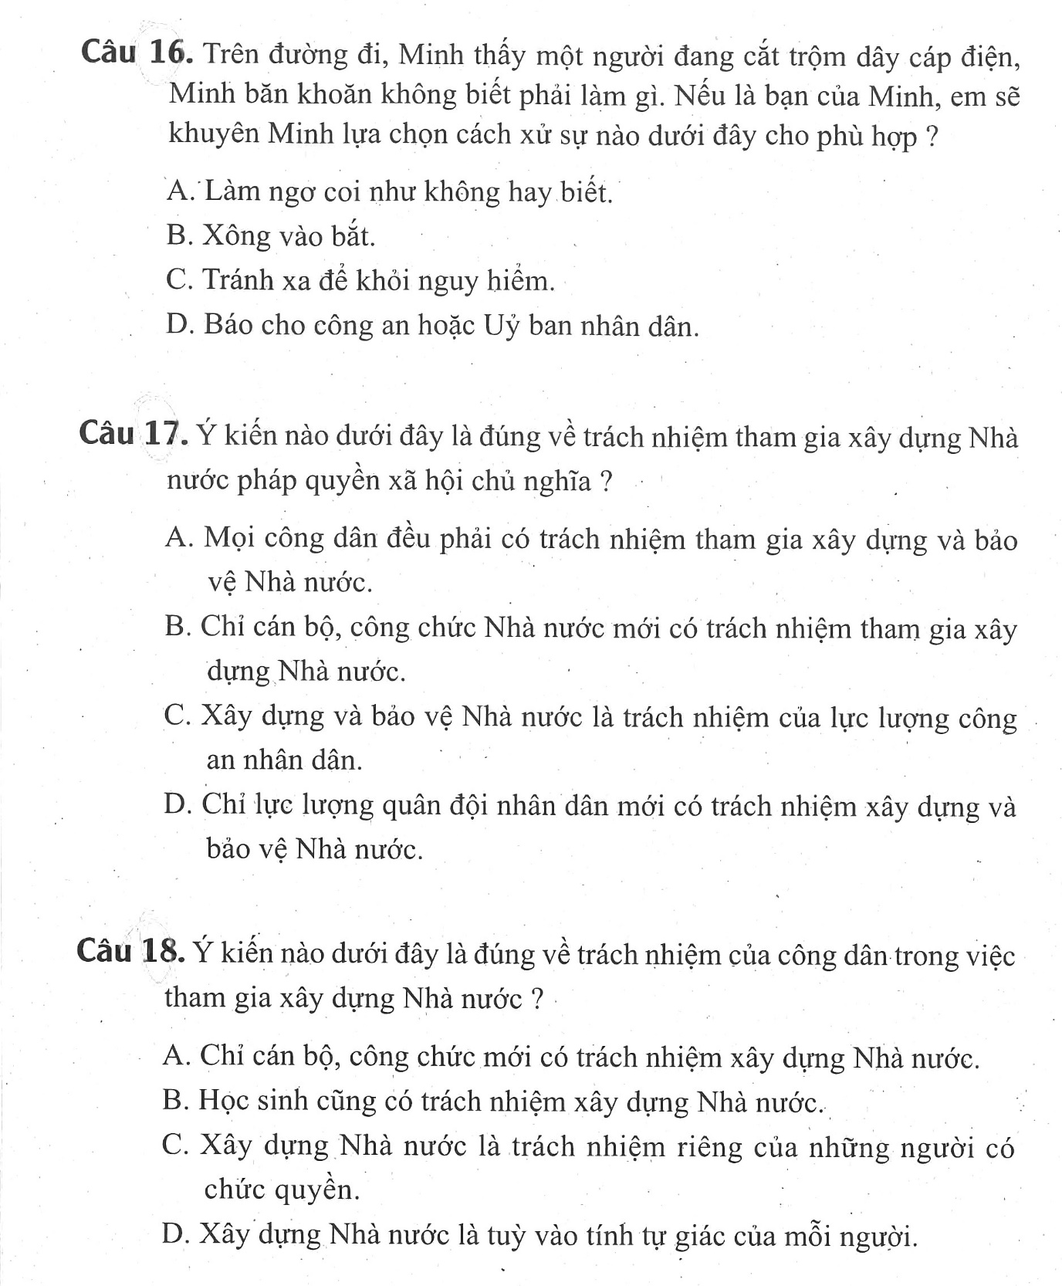
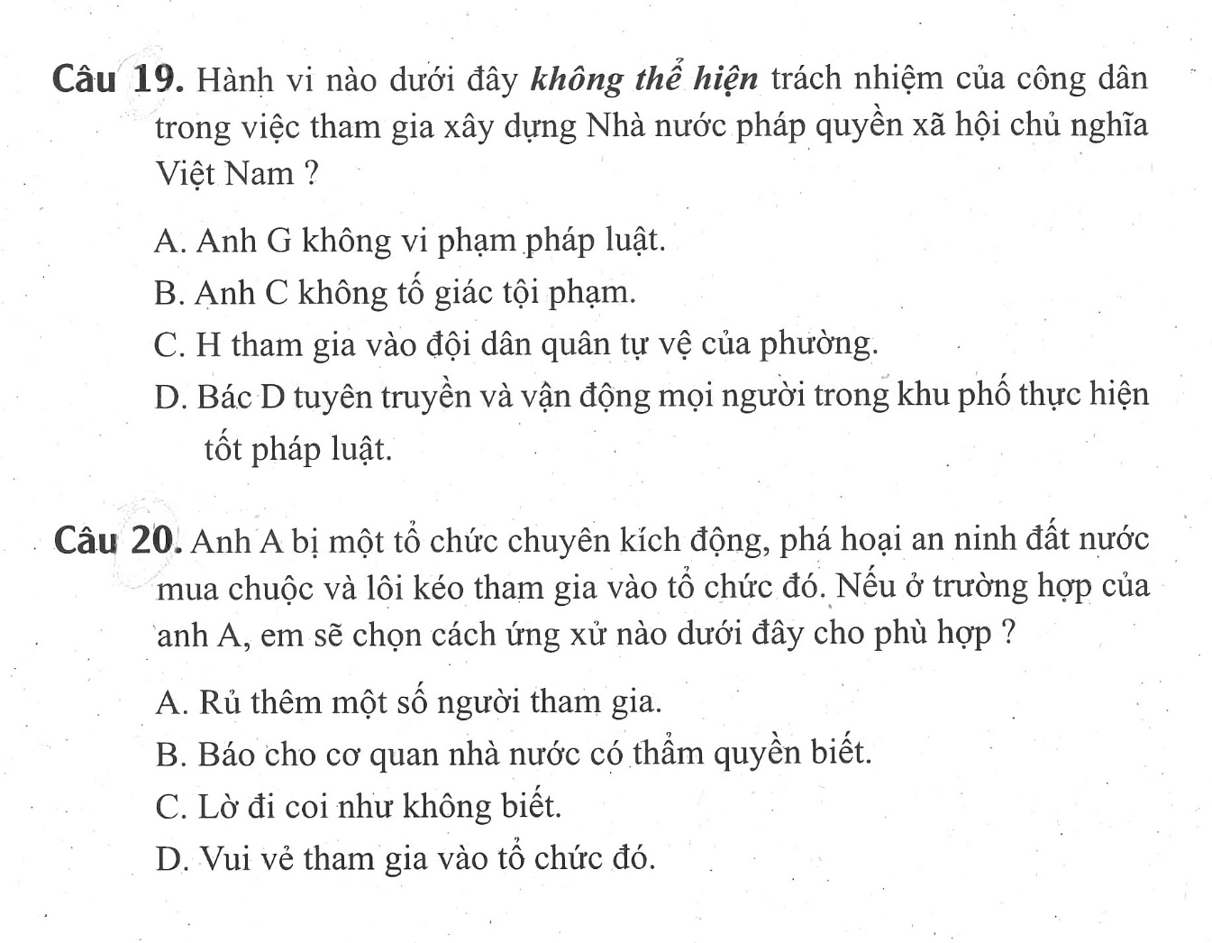
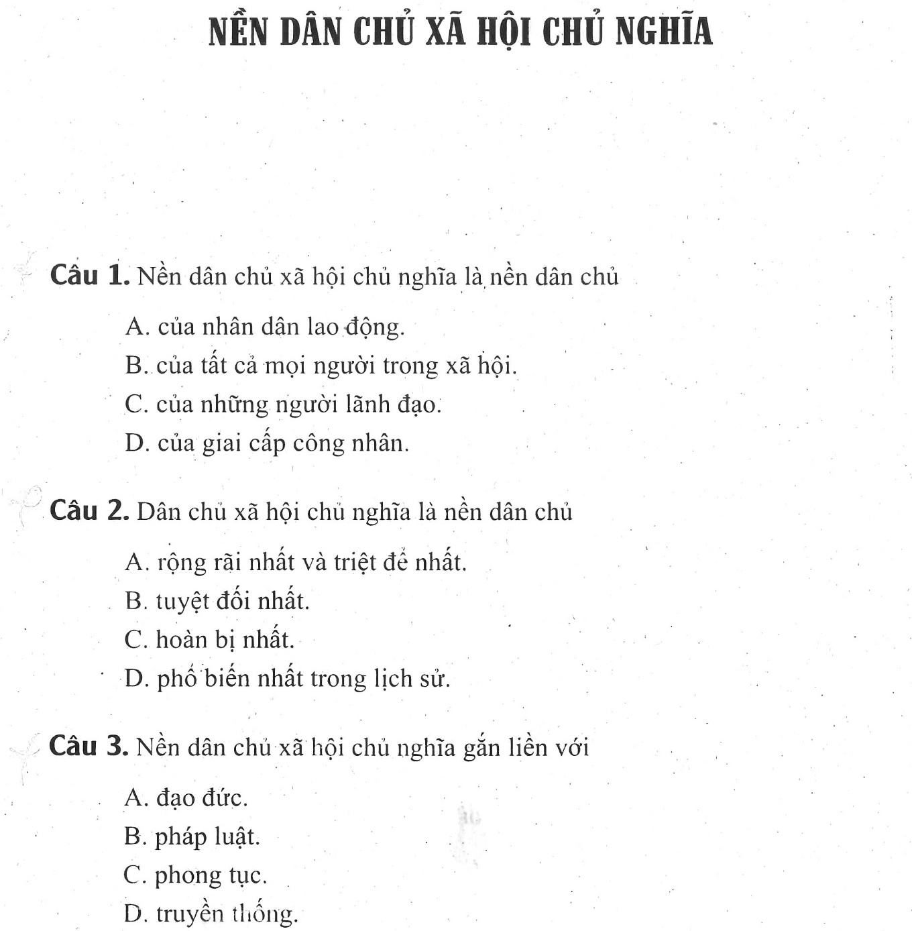
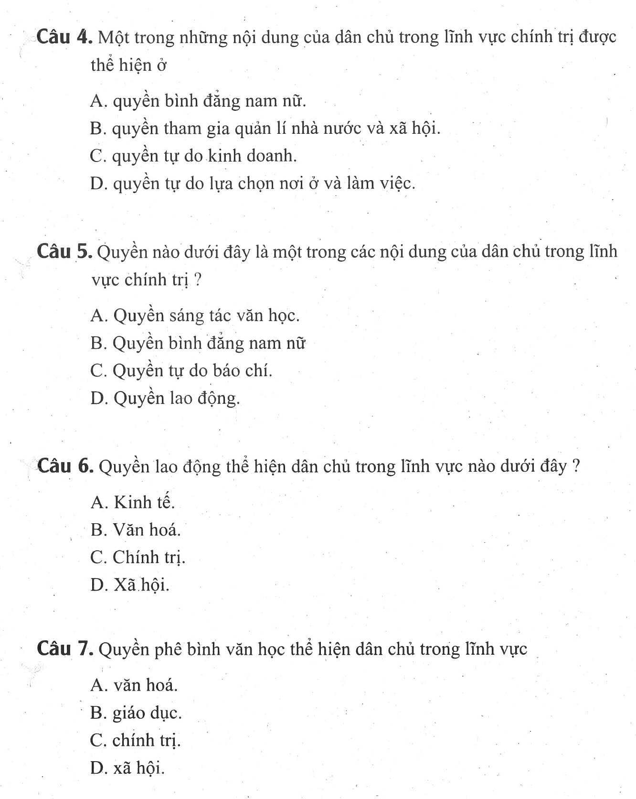
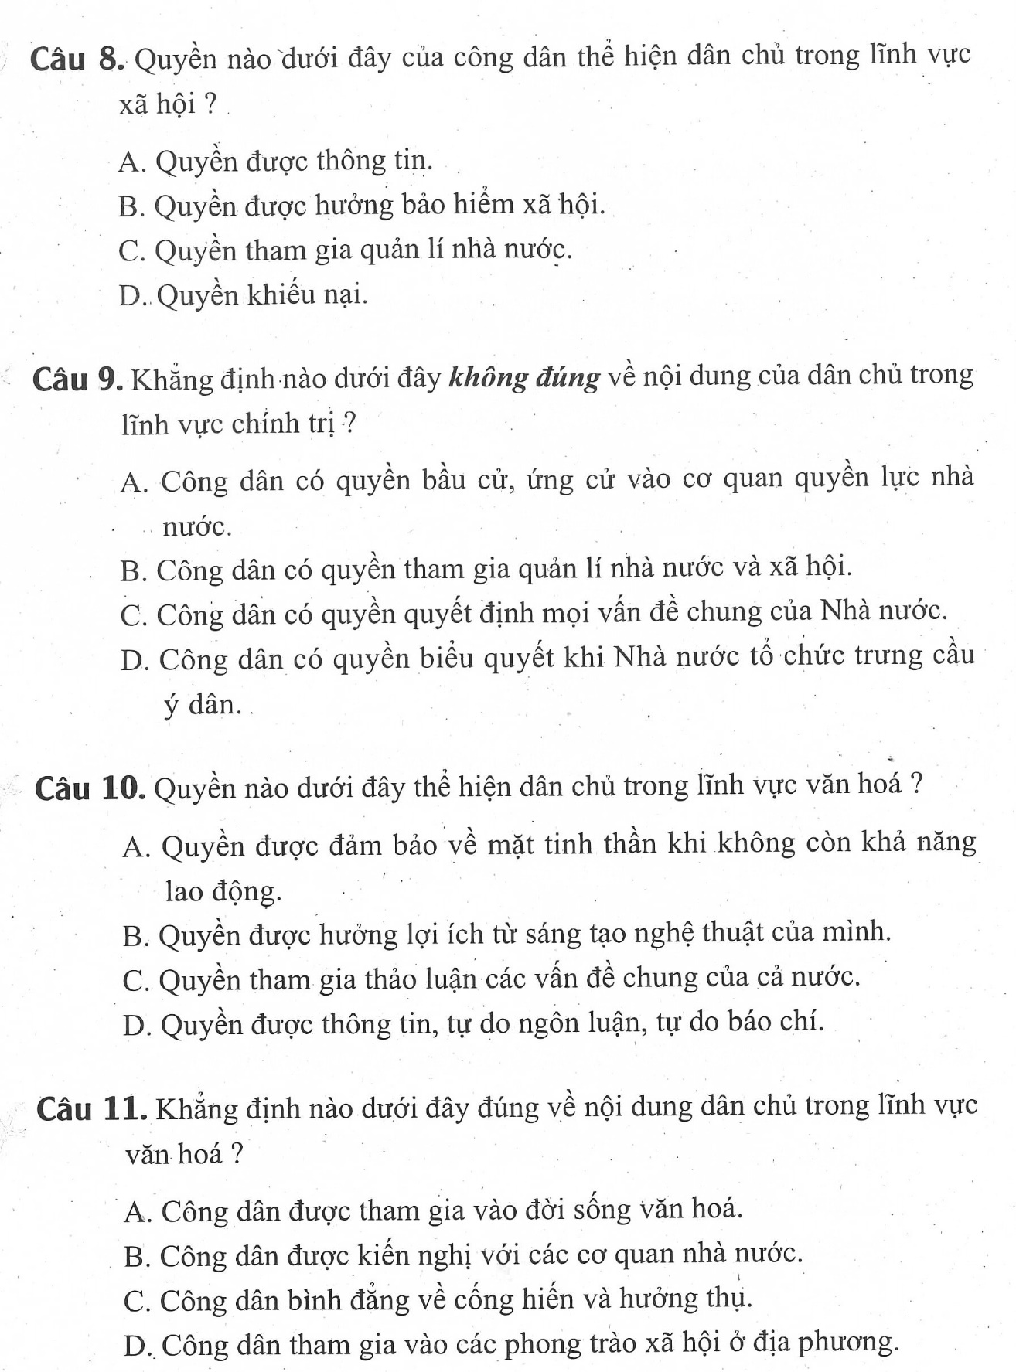
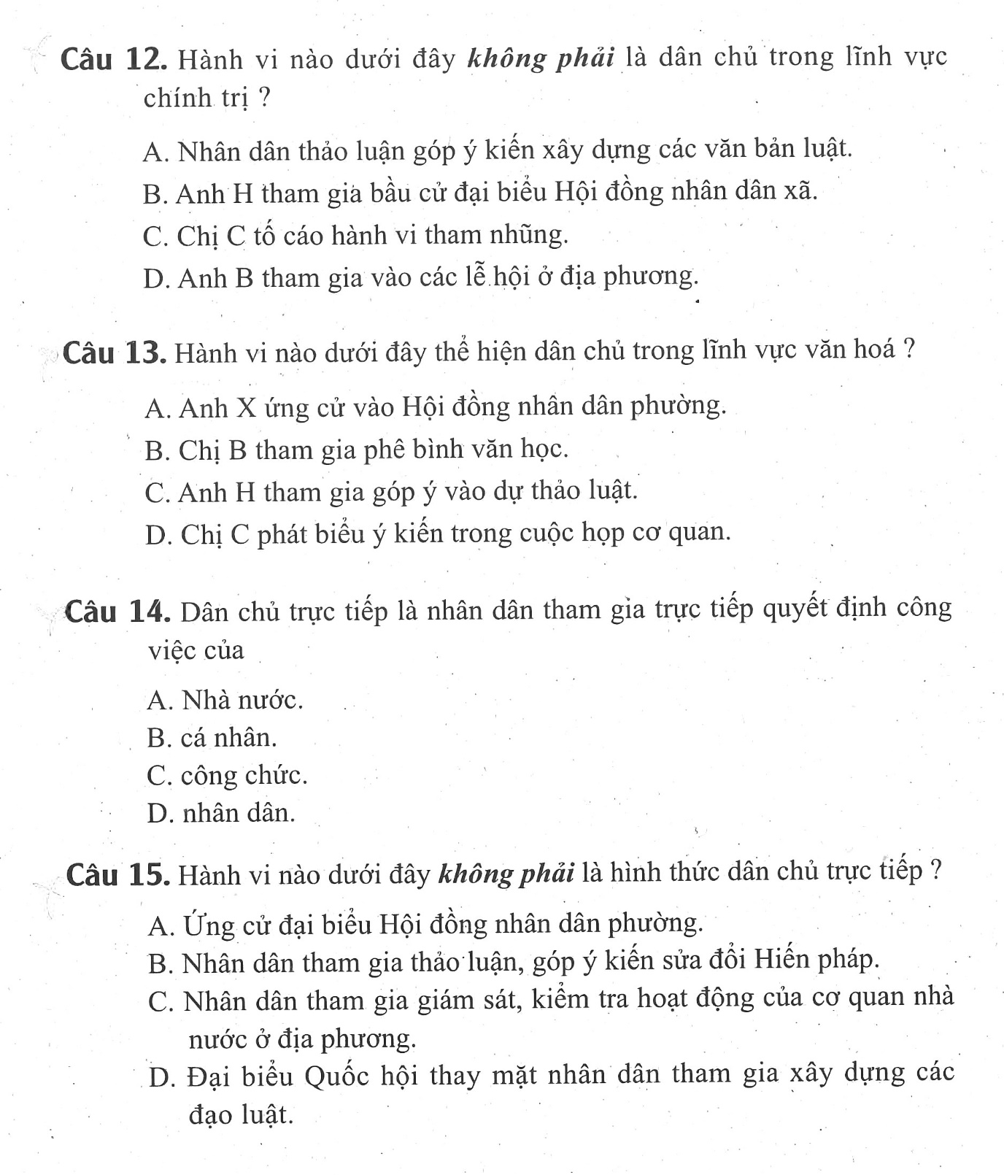

* Khối 12
1. Chuẩn bị bài mới đọc và trả lời câu hỏi trong sách giáo khoa bài 8
2. Câu hỏi ôn tập bài cũ
Câu 1: Nêu ví dụ về hành vi vi phạm quyền bất khả xâm phạm về thân thể của công dân và giải thích tại sao em cho là vi phạm. Nêu các điều quy định trong Bộ luật hình sự liên quan đến quyền hạn .
Câu 2: Em hiểu thế nào là quyền bất khả xâm phạm về chỗ ở của công dân. Nêu ví dụ về một hành vi phạm. Kể tên các điều quy định trong Bộ luật hình sự liên quan đến quyền này.
Câu 3: Hãy cho biết học sinh THPT có thể sử dụng quyền tự do ngôn luận như thế nào? Nêu ví dụ.
Câu 4: Em hãy phân tích những ưu điểm và hạn chế của dân chủ trực tiếp và dân chủ gián tiếp.
Câu 5: Mục đích của việc thực hiện quyền bầu cử và ứng cử của công dân là gì? Lấy ví dụ và phân tích việc bầu cử và ứng cử ngay trong lớp học.
Câu 6: Theo em khi thực hiện nhiệm vụ đại biểu quốc hội, hội đồng nhân dân giữ quan hệ như thế nào với nhân dân – Người chủ của quyền lực mà họ đại diện?
Câu 7: Là học sinh lớp 12 em có thể tham gia vào việc xây dựng và quản lý trường, lớp bằng những hình thức dân chủ nào?
3. Bài tập vận dụng
